題目は16ポイント MSゴシック体で
― 副題は14ポイント MSゴシック体でお願いします ―
English Title (16 points Times New Roman)
― English subtitle (14 points Times New Roman) ―
甲野太郎*（○○大学）、乙田次郎（○○大学）、10.5ポイントMS 明朝
*代表者1名のメールアドレス（10.5ポイントMS 明朝）

抄録
抄録は8ポイントのMS明朝（MS P明朝ではない）で記述してください（２００字程度）。ああああ５０あああ５５あああ６０あああ６５あああ７０あああ７５あああ８０あああ８５あああ９０あああ９５ああ１００ああ１０５ああ１１０ああ１１５ああ１２０ああ１２５ああ１３０ああ１３５ああ１４０ああ１４５ああ１５０ああ１５５ああ１６０ああ１６５ああ１７０ああ１７５ああ１８０ああ１８５ああ１９０ああ１９５ああ２００
キーワード：キーワードは8ポイントで、「、」区切り、最大5個（斜体で）

1. 執筆の仕方について
書式は1行あたり40文字の10.5ポイントのMS明朝（MS P明朝ではない）で記述してください。英文の部分については10.5ポイントのTimes New Romanで記述してください。また、印刷の関係で余白は変更しないでください。段落の文頭は全角スペースで1字下げをしてください。本説明は「です・ます」調ですが、「である」調で記述してください。

1.1. 章・節・小節について
章・節・小節のタイトルはMS明朝の太字をご使用ください。
- 章や節のタイトルは、背景、方法、結果、考察を基本としますが、研究テーマや内容によって異なるため、自由に設定してください。
- 節・小節がある場合は「1.1. 節のタイトル」、「1.1.1. 小節のタイトル」のようにしてください。
- 章・節・小節の区切りは1行空けてください。

1.2. ページ数について
ポスターは2ページ、ショートは4ページ、レギュラーは6ページにしてください。
- 1ページの場合：内容を増やして2ページにしてください。
- 3ページの場合：内容を減らして2ページにするか、内容を増やして4ページの論文としてください。
- 5ページの場合：内容を減らして4ページにするか、内容を増やして6ページの論文としてください。
ページ数には参考文献などをすべて含めてください。

1.3. 句読点について
句読点は、「、」と「。」をお使いください。ただし、参考文献についてはこの限りではなく参考文献の書式に従ってください。

1.4. 参考文献について
参考文献の引用は、IEEEのスタイルに準拠してください[1][2]。IEEEでは本文の引用に角括弧付きの数字を採用しています[2]。参考文献の一覧は論文の本文ではなく論文の末尾（論文の最後のページ）に記載し、参考文献の一覧の前に「参考文献」と記載してください[3]。参考文献は、アルファベット順ではなく、引用順に並べて番号を付けてください[4][5][6]。参考文献を参照する際には、本文中に番号のみで参照するようにしてください。「参考文献[1]」ではなく、「[1]」です。

1.5. 数字について
この説明の後半部分では文字数が分かりやすいように全角数字を用いておりますが、章・節・小節および図表のタイトルを含めて数字は半角数字を使用してください。

1.6. 図表について
図表のタイトルはMS明朝の太字とし、図表番号は1つの論文内で通番としてください（例、図1、図2、・・・、表1、表2、・・・）。また図のタイトルは図の下部に、表のタイトルは表の上部に中央寄せで記載するようにしてください。図表を参照するときはMS明朝の太字で図表番号のみを記載するようにしてください。図の例は図1にあります。表の例は表1にあります。図表は参照位置からわかりやすい場所に配置するようにしてください。図表の大きさや表の罫線などは見やすいように工夫していただいて構いません。また図表はPDFではカラーで表示されますが、冊子ではモノクロになります。
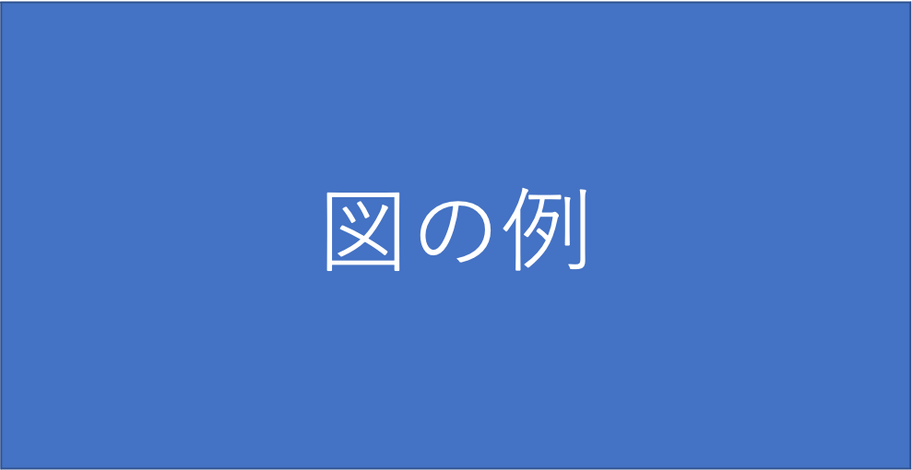
図 1 図の例

表 1 表の例
 | 列1 | 列2 | 列3
行1
行2

2. 方法（見本です）
あああ５あああ１０あああ１５あああ２０あああ２５あああ３０あああ３５あああ４０ああああ５あああ１０あああ１５あああ２０あああ２５あああ３０あああ３５あああ４０ああああ５あああ１０あああ１５あああ２０あああ２５あああ３０あああ３５あああ４０ああああ５あああ１０あああ１５あああ２０あああ２５あああ３０あああ３５あああ４０あああああああああああああ。
あああ５あああ１０あああ１５あああ２０あああ２５あああ３０あああ３５あああ４０ああああ５あああ１０あああ１５あああ２０あああ２５あああ３０あああ３５あああ４０ああああ５あああ１０あああ１５あああ２０あああ２５あああ３０あああ３５あああ４０ああああ５あああ１０あああ１５あああ２０あああ２５あああ３０あああ３５あああ４０ああああ５あああ１０あああ１５あああ２０あああ２５あああ３０あああ３５あああ４０ああああああああああああああ。

3. 結果（見本です）
あああ５あああ１０あああ１５あああ２０あああ２５あああ３０あああ３５あああ４０ああああ５あああ１０あああ１５あああ２０あああ２５あああ３０あああ３５あああ４０ああああ５あああ１０あああ１５あああ２０あああ２５あああ３０あああ３５あああ４０ああああ５あああ１０あああ１５あああ２０あああ２５あああ３０あああ３５あああ４０ああああ５あああ１０あああ１５あああ２０あああ２５あああ３０あああ３５あああ４０ああああああああああああああ。
あああ５あああ１０あああ１５あああ２０あああ２５あああ３０あああ３５あああ４０ああああ５あああ１０あああ１５あああ２０あああ２５あああ３０あああ３５あああ４０ああああ５あああ１０あああ１５あああ２０あああ２５あああ３０あああ３５あああ４０ああああ５あああ１０あああ１５あああ２０あああ２５あああ３０あああ３５あああ４０ああああ５あああ１０あああ１５あああ２０あああ２５あああ３０あああ３５あああ４０ああああああああああああああ。
あああ５あああ１０あああ１５あああ２０あああ２５あああ３０あああ３５あああ４０ああああ５あああ１０あああ１５あああ２０あああ２５あああ３０あああ３５あああ４０ああああ５あああ１０あああ１５あああ２０あああ２５あああ３０あああ３５あああ４０ああああ５あああ１０あああ１５あああ２０あああ２５あああ３０あああ３５あああ４０ああああ５あああ１０あああ１５あああ２０あああ２５あああ３０あああ３５あああ４０ああああああああああああああ。

4. 考察（見本です）
あああ５あああ１０あああ１５あああ２０あああ２５あああ３０あああ３５あああ４０ああああ５あああ１０あああ１５あああ２０あああ２５あああ３０あああ３５あああ４０ああああ５あああ１０あああ１５あああ２０あああ２５あああ３０あああ３５あああ４０ああああ５あああ１０あああ１５あああ２０あああ２５あああ３０あああ３５あああ４０ああああ５あああ１０あああ１５あああ２０あああ２５あああ３０あああ３５あああ４０ああああ５あああ１０あああ１５あああ２０あああ２５あああ３０あああ３５あああ４０ああああああああああああああ。
あああ５あああ１０あああ１５あああ２０あああ２５あああ３０あああ３５あああ４０ああああ５あああ１０あああ１５あああ２０あああ２５あああ３０あああ３５あああ４０ああああ５あああ１０あああ１５あああ２０あああ２５あああ３０あああ３５あああ４０ああああ５あああ１０あああ１５あああ２０あああ２５あああ３０あああ３５あああ４０ああああ５あああ１０あああ１５あああ２０あああ２５あああ３０あああ３５あああ４０ああああああああああああああ。
あああ５あああ１０あああ１５あああ２０あああ２５あああ３０あああ３５あああ４０ああああ５あああ１０あああ１５あああ２０あああ２５あああ３０あああ３５あああ４０ああああ５あああ１０あああ１５あああ２０あああ２５あああ３０あああ３５あああ４０ああああ５あああ１０あああ１５あああ２０あああ２５あああ３０あああ３５あああ４０ああああ５あああ１０あああ１５あああ２０あああ２５あああ３０あああ３５あああ４０ああああああああああああああ。

参考文献
[1] 著者１，著者２，著者３，"タイトル," 雑誌名，巻号，ページ, 発行年.
[2] Purdue Online Writing Lab (2020), IEEE Overview, available from 〈https://owl.purdue.edu/owl/research_and_citation/ieee_style/ieee_overview.html〉, [accessed 2021-06-30].
[3] Purdue Online Writing Lab (2020), In-Text Citation, available from 〈https://owl.purdue.edu/owl/research_and_citation/ieee_style/in-text_citation.html〉, [accessed 2021-06-30].
[4] Purdue Online Writing Lab (2020), Reference List, 〈https://owl.purdue.edu/owl/research_and_citation/ieee_style/reference_list.html〉, [accessed 2021-06-30].
[5] 高松邦彦，村上勝彦，鷹尾和敬，旭潤一郎，桐村豪文，伴仲謙欣，野田育宏，光成研一郎，中村忠司，中田康夫，"EMIRにおける退学の予測可能性について"，第６回大学情報・機関調査研究集会，pp.60-65，2017.
[6] K. Takamatsu, K. Murakami, K. Takao, J. Asahi, T. Kirimura, K. Bannaka, I. Noda, K. Mitsunari, T. Nakamura, and Y. Nakata, “Probability prediction of dropout of students on EMIR,” Proceeding 7th Meet. Japanese Institutional Res. MJIR2017, pp. 60–65, 2017.

